Специальное предложение: Сафари в Танзании

Даты тура: 16.05.2025 - 19.05.2025
Страна: Танзания
Маршрут: Аруша – Озеро Маньяра – Нгоронгоро
Продолжительность тура: 4 дней / 3 ночей
Стоимость тура: от 2292 $

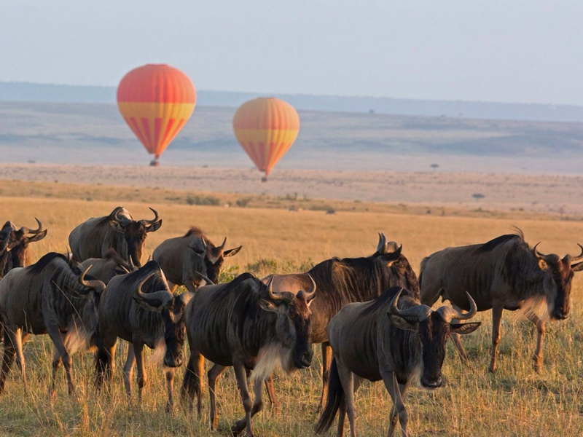

Описание тура
День 1: Прилет в Килиманджаро. Свободное время для отдыха.
Прилет в Килиманджаро.
Трансфер и размещение в отеле в Аруше. Свободное время для отдыха. Ужин.
Проживание: Mount Meru Hotel, Standard Room
Питание: Полупансион

День 2: Посещение кофейной плантации и дегустация кофе. Сафари на озере Маньяра.
Завтрак. Выезд из отеля.
Посещение кофейной плантации в Arusha Coffee Lodge с дегустацией местного кофе.
Переезд в национальный парк Озеро Маньяра (около 2 часов / указанное время является ориентировочным и зависит от состояния дорог и дорожной ситуации в конкретный день; время в пути может быть увеличено).
Главной достопримечательностью парка являются львы, лазающие по веткам акаций, а также озеро с фламинго. Сафари. Обед – ланч-бокс.
Вечером отправление в лодж в городок Карату. Ужин.
Проживание: The Retreat at Ngorongoro, Villa
Питание: Полный пансион

День 3: Сафари в кратере вулкана Нгоронгоро.
Завтрак.
Отправление в заповедник Нгоронгоро (около 2 часов / указанное время является ориентировочным и зависит от состояния дорог и дорожной ситуации в конкретный день; время в пути может быть увеличено).
Заповедник Нгоронгоро, расположившийся в кратере потухшего вулкана на высоте 2286 метров над уровнем моря, — это самая крупная полностью сохранившаяся кальдера в мире. Окруженная со всех сторон стенами (610 м высотой), долина площадью 260 км2, как Ноев ковчег стала домом для множества африканских животных.
Сафари в кратере. Обед – ланч-бокс на берегу живописного озера, в котором живут бегемоты.
Вечером возвращение в лодж.
Проживание: The Retreat at Ngorongoro, Villa
Питание: Полный пансион

День 4: Трансфер в аэропорт.
Завтрак.
Трансфер в аэропорт Килиманджаро для международного вылета (вечером) или в аэропорт Аруши для вылета на Занзибар.

Цены тура «Специальное предложение: Сафари в Танзании»
Стоимость тура за одного человека

Наименование | SNGL | DBL
 | 2 520 $ | 2 292 $

В стоимость тура включено:
- Транспортное и экскурсионное обслуживание по программе с русскоговорящим гидом
- Медицинская страховка
- Транспортное и экскурсионное обслуживание по программе с англоговорящим гидом
- Проживание и питание по программе

Оплачивается дополнительно:
- Международный перелет
- Визовый сбор
- Чаевые и расходы личного характера

Телефон для заказа: +7(925) 514-83-53
E-mail: info@wildtrek.ru

